个

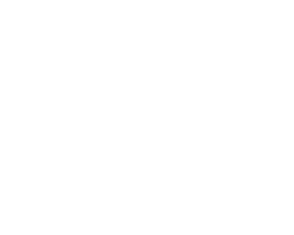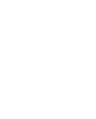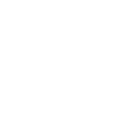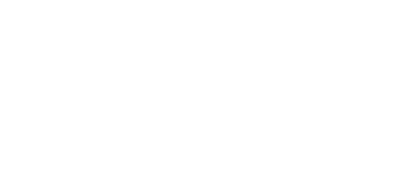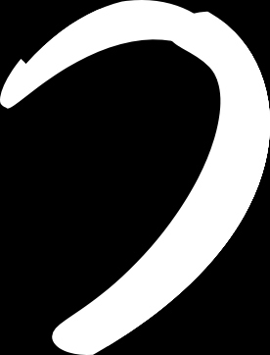

求职意向 / 护士护理

# 小灰灰

历

简

人





尊敬的医院领导：

您好！

非常感谢您能够呈阅我的求职自荐信。我是个性格活波开朗、热情、责任心强的女孩，2016年毕业于护理专业学历大专，我有扎实的医学基础知识，熟练的操作技术及出色的工作能力，我有信心胜任即将从事的工作。在此，我 向贵单位毛遂自荐。

在校期间，我一直担任生活、组织、宣传委员，故具有较强的管理组织能力，也培养了我各方面的综合能力。不仅学到了丰富的医学知识和娴熟的操作技术，而且学会了怎样去作为一名优秀的护理人员。

在南京鼓楼医院集团仪征医院工作期间积累了一定的临床护理经验， 养成了严谨的工作学习态度，缜密的思维方式和坚韧的性格。

作为一名护士，在工作中我不但学到了专业知识，更提高了综合素质，一直以来是医院艺术团活跃分子一员，多次参加医院组织演出活动，被评为“文体积极分子”，对待病人热情，多次受到病人及家属一致好评，熟练掌握专科知识，定期参加医院组织青年志愿者服务队”义诊活动，为群众进行专科急救知识的普及，积极参加科室的各项活动取得良好成绩。

在未来的职业发展中，我会努力学习专业知识，同时不断充实自己，积极向党组织靠拢，定期写思想汇报，接受党课培训，并顺利通过党课考试，努力使自己能成为当今社会所需的复合型人才。

最后望我真诚之心以搏领导赏识，能给我一个展示的机会，我相信自己是千里良驹，更相信您是慧眼伯乐，肯盼您的回音，并祝您工作顺利，祝贵院的业绩蒸蒸日上！

此致

敬礼!

自荐人：杨一鸣

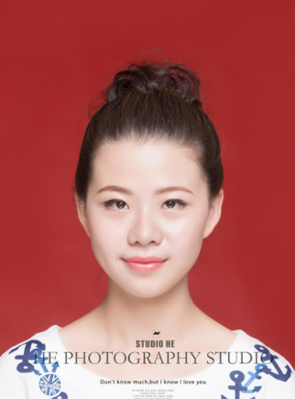

包小图

求职意向：实习护士

24岁 女北京海淀

135XXXXXXXX

[99999990996@qq.com](mailto:99999990996@qq.com)

2013.09-2016.07

**教育背景**

包图医学高等专科学校临床医学（大专）

主修课程：

人体解剖学、外科学、内科学、妇产科学、儿科学、药理学、病理学、诊断学基础、微生物与免疫学、耳鼻咽喉头颈外科学、急诊医学、大学英语等。

2015.05-2016.01

包图人民医院实习生

**工作经历**

工作职责：

在上级医师的指导下，负责管理分管的病床医疗工作，

接到新病人后，在上级医师的指导下询问病史与协助上级医师处理诊疗工作，跟带教老师上手术，学习基本手术操作。

工作成果：

通过实践与理论的结合，掌握了临床各科室的特点及各科室常见多发病人的诊治。掌握了常见化验的正常值和临床意义及各类危，重，急病人的紧急处理。

积极学习基本临床技能操作后，能熟练掌握导尿，气管插管，打石膏，验光，清创缝合,换药拆线，CPR等。

实习期间，体验了临床岗位的日常工作，表现优异，经常获得了带教老师的表扬。

CET-6，优秀的听说写能力

**技能证书**

计算机二级，熟悉计算机各项操作 CCT计算机二级，熟练使用office办公软件

**自我评价**

我是临床医学专业毕业生，有丰富的临床知识基础与丰富的实习经验，工作中善于分析和吸取经验。

临床操作熟练，有敏捷的反应速度，对突发情况能很快做出应。



# 期待您的回复

地址：上海市浦东新区 手机号：131XXXXXXXX[邮箱：XXX@ib](mailto:XXX@ibaotu.com)aot[u.com](mailto:XXX@ibaotu.com)